In je prišel ta petek, res je šlo hitro ane?
Pa začnimo z MATEMATIKO. Pripravi si karo zvezek in peresnico.
Prepiši in preriši v zvezek spodnji zapis:

ŠTEVILSKI IZRAZI 3. 4. 2020

- V parku so se otroci igrali v treh skupinah. V vsaki skupini so bili 4 prijatelji. Kmalu je 5 otrok moralo domov, zato so odšli.
Koliko otrok je nadaljevalo z igro v parku?
S:
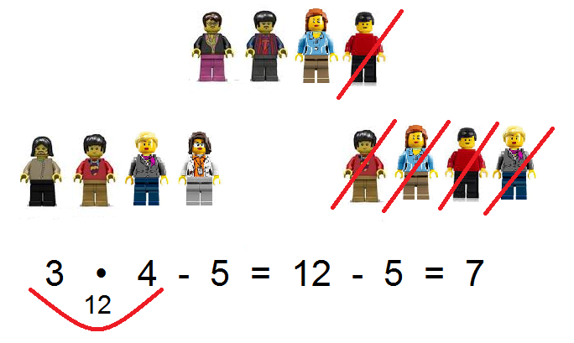
O: Z igro v parku je nadaljevalo 7 otrok.

- V zvezek prepiši še spodnje račune in jih izračunaj. Ne pozabi na pravilo o prednosti. Podčrtaj si del računa, ki ga moraš najprej izračunati.

3 • 8 - 5 = ____________________________
47 - 7 • 6 = ____________________________
7 • 7 - 29 = ____________________________
71 - 5 • 9 = ____________________________
6 • 9 - 54 = ____________________________
4 5 + 3 8 = ___________________________
2 7 + 5 6 = ___________________________
9 8 - 4 6 = ___________________________
7 5 - 3 3 = ___________________________
9 0 + 7 8 = ___________________________
7 7 - 5 3 = ___________________________

Konec matematike za danes
Pa pojdimo k SPOZNAVANJU OKOLJA.
Najprej si oglej posnetke na spodnji povezavi. Eden od njih je v angleščini, vendar mislim, da boš razumel-a o čem govori. Posnetki so kratki, razen enega, ki traja nekaj minut.

https://www.youtube.com/watch?v=s236Q1nuWXg
https://www.youtube.com/watch?v=xnIZJis0NqM
https://www.youtube.com/watch?v=V8i_BBZ7goo
https://www.youtube.com/watch?v=fu9UMa3hM2M
https://www.youtube.com/watch?v=fqvON5BnjdE

V sredo sem napisala, da boš danes pa nekaj v zvezek napisal/a. Pripravi si potrebščine za SPO.
V zvezek za spoznavanje okolja napiši naslov VSE SE GIBLJE (tudi datum) in prepiši spodnje besedilo. Če imaš možnost, si natisni tudi spodnje fotografije in jih prilepi pod zapis. Namesto fotografij (to bi bilo še boljše), lahko sličice tudi naslikaš. Prepiši tudi razlago pod vsako sličico.
Zapis v zvezek:
VSE SE GIBLJE
O gibanju govorimo, ko nekaj spremeni svoj položaj glede na okolico. Predmet lahko premaknemo tako, da ga vržemo, nosimo, vlečemo ali potiskamo. Na predmet mora delovati neka sila (nekaj, kar mu da energijo, da se lahko premakne). V smeri navzdol se predmet lahko premakne tudi sam. Lahko pa se premakne tudi s pomočjo vetra, vode ali magneta.
Magnet nase pritegne železne predmete in jih tako premakne.
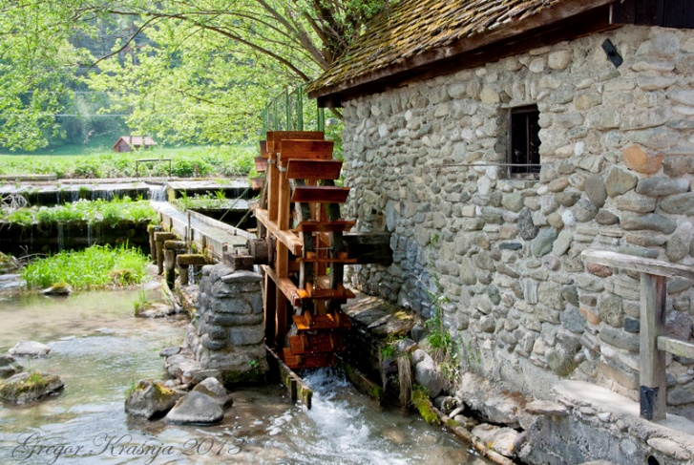
Vodni mlin izkorišča gibanje vode.
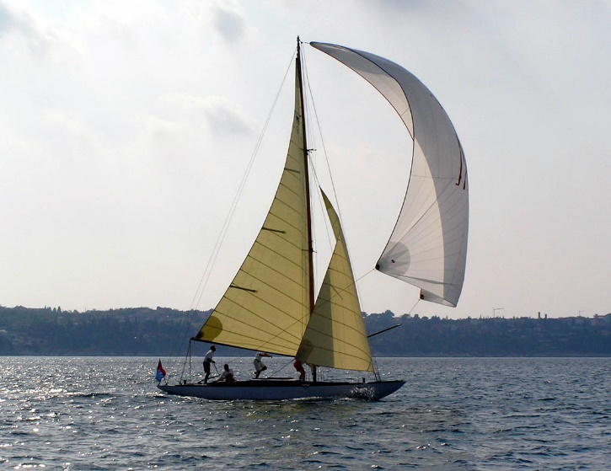
Jadrnica izkorišča gibanje zraka – veter.

Konec zapisa.
Sedaj reši še spodnji učni list in ga potem nalepi v zvezek za SPO.

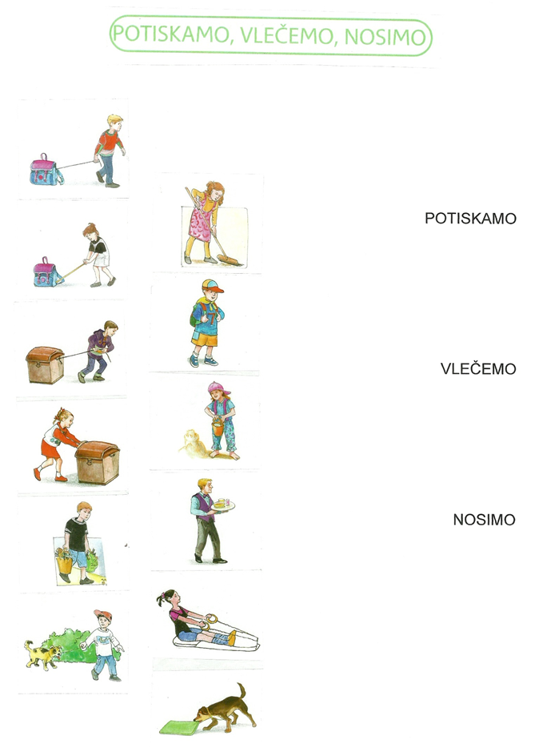

Do naslednje šolske ure opravi naslednjo nalogo (o njej se bomo pogovorili naslednjič):
Postavi se pred višjo steno (in da ti na misel ne bi prišlo, da bi to počel-a v stanovanju, ker bodo starši mene in tebe poslali se solit; to počni na prostem). S seboj nesi žogo, najbolje nogometno, lahko pa katerokoli drugo žogo. Od stene se postavi približno 2m in pol, lahko tudi več. Žogo postavi predse. Zdaj močno brcni žogo. Pazi, da jo boš dvignil-a nekoliko od tal. Brcniti moraš tako močno, da bo žoga dosegla steno.
Opazuj, kaj se zgodi z žogo. V katero smer potuje? Kako hitro potuje? Zapomni si njeno pot.

KONEC SPO
In še SLOVENŠČINA.
Potrebuješ berilo in pisanko. No, pa dajmo danes za spremembo pisati v domačo pisanko, ker drugače sameva in bo ostala prazna Pa slišala sem, da nekateri pogrešate domače naloge, tako da naj bo pa to danes domača naloga. Dopoldan preberite in zapišite vprašanja, popoldan pa odgovorite na dopoldan zapisana vprašanja. Bo v redu?
Včeraj si pisal/a in brala o H.C. Andersenu, danes si v berilu preberi odlomek njegove pravljice Cesarjeva nova oblačila. Dobiš ga na strani 70. Odlomek preberi najprej dvakrat po tiho in enkrat glasno.
V DOMAČO pisanko napiši naslov in datum, potem prepiši vprašanja, za domačo nalogo pa še odgovori nanje.
Zapis v zvezek:
H.C.Andresen: CESARJEVA NOVA OBLAČILA 3.4.2020
1. Ti je bil odlomek všeč? Razloži zakaj.
2. Kaj je cesar oboževal?
3. Kaj pomeni beseda slepar? Kdo je slepar?
4. Kakšna bodo oblačila iz nevidnega blaga?
5. Ilustriraj prebran odlomek.
EVO, TO JE TOOO!!!! LEP VIKEND TI ŽELIM!!!!!Ups… skoraj bi pozabila na dodatno nalogo
Med vikendom pojdi na sprehod v naravo v svojem kraju, pazi, da se ne boš družil/a z drugimi kot z družino. Na sprehodu naberi šopek za v vazo. Ta šopek naj krasi mizo med nedeljskim kosilom. Ni njuno, da so v šopku samo cvetoče rože, lahko so veje oljk, veje dreves, suhe veje, katere doma okrasiš, kdor ima vrt, bo pa mogoče našel zunaj tudi forzicije, narcise, tulipane,…
UŽIVAJ V SONČKU!!!
Lepo te pozdravljam, učiteljica Jana

